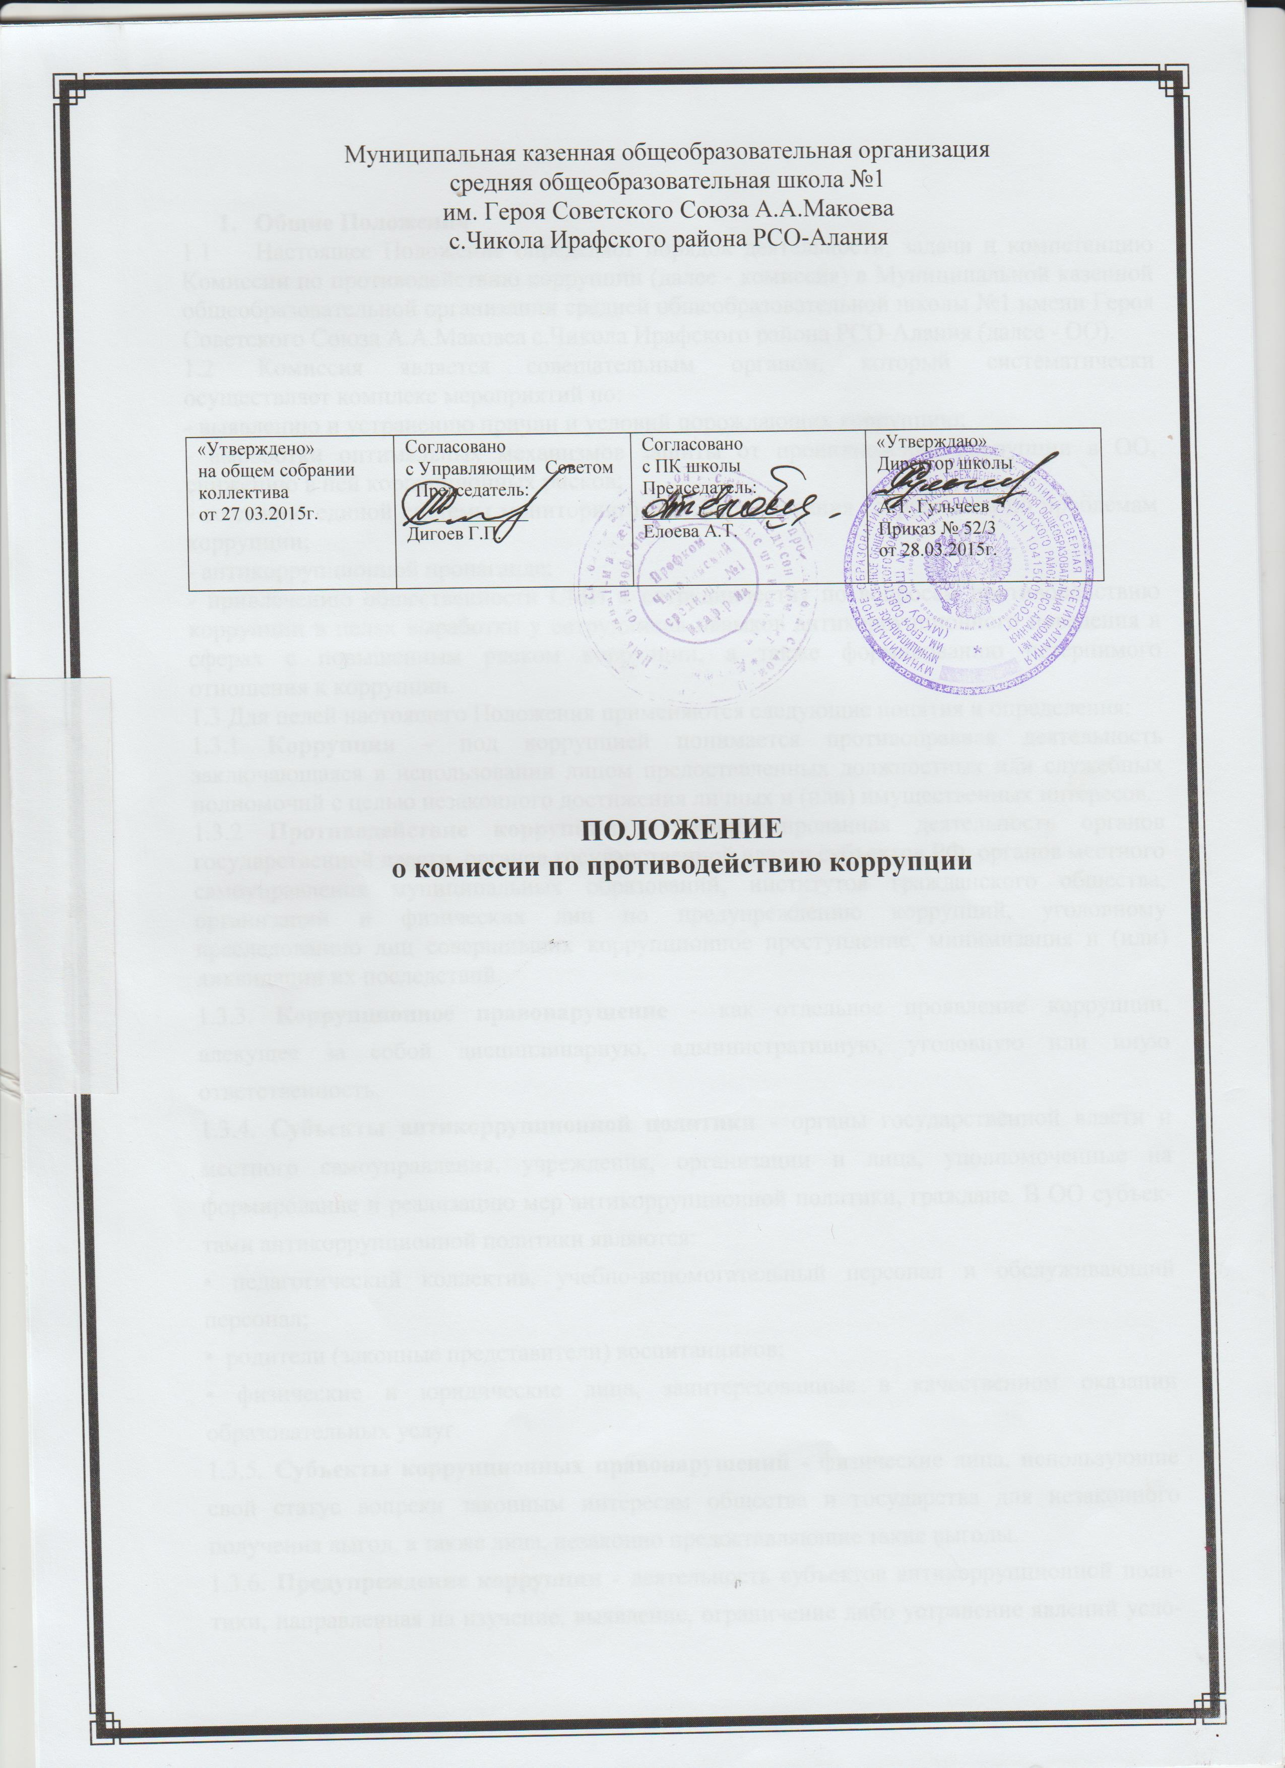

- Общие Положения
  - Настоящее Положение определяет порядок деятельности, задачи и компетенцию Комиссии по противодействию коррупции (далее - комиссия) в Муниципальной казенной общеобразовательной организации средней общеобразовательной школы №1 имени Героя Советского Союза А.А.Маковеа с.Чикола Ирафского района РСО-Алания (далее - ОО).
  - Комиссия является совещательным органом, который систематически осуществляет комплекс мероприятий по:
- выявлению и устранению причин и условий порождающих коррупцию;
- выработки оптимальных механизмов защиты от проникновении коррупции в ОО, снижению в ней коррупционных рисков;
- созданию единой системы мониторинга и информирования сотрудников по проблемам коррупции;
- антикоррупционной пропаганде;
- привлечению общественности СМИ к сотрудничеству по вопросам противодействию коррупции в целях выработки у сотрудников навыков антикоррупционного поведения в сферах с повышенным риском коррупции, а также формированию нетерпимого отношения к коррупции.
1.3 Для целей настоящего Положения применяются следующие понятия и определения:
1.3.1 Коррупция – под коррупцией понимается противоправная деятельность заключающаяся в использовании лицом предоставленных должностных или служебных полномочий с целью незаконного достижения личных и (или) имущественных интересов.
1.3.2 Противодействие коррупции – скоординированная деятельность органов государственной власти, органов государственной власти субъектов РФ, органов местного самоуправления муниципальных образований, институтов гражданского общества, организаций и физических лиц по предупреждению коррупций, уголовному преследованию лиц совершивших коррупционное преступление, минимизация и (или) ликвидации их последствий.
1.3.3. Коррупционное правонарушение - как отдельное проявление коррупции, влекущее за собой дисциплинарную, административную, уголовную или иную ответственность.
1.3.4. Субъекты антикоррупционной политики - органы государственной власти и местного самоуправления, учреждения, организации и лица, уполномоченные на формирование и реализацию мер антикоррупционной политики, граждане. В ОО субъектами антикоррупционной политики являются:
• педагогический коллектив, учебно-вспомогательный персонал и обслуживающий персонал;
• родители (законные представители) воспитанников;
• физические и юридические лица, заинтересованные в качественном оказании образовательных услуг.
1.3.5. Субъекты коррупционных правонарушений - физические лица, использующие свой статус вопреки законным интересам общества и государства для незаконного получения выгод, а также лица, незаконно предоставляющие такие выгоды.
1.3.6. Предупреждение коррупции - деятельность субъектов антикоррупционной политики, направленная на изучение, выявление, ограничение либо устранение явлений условий, порождающих коррупционные правонарушения, или способствующих их распространению.
1.4. Комиссия в своей деятельности руководствуется Конституцией Российской Федерации, действующим законодательством РФ, в том числе Законом РФ от 25.12.2008 № 273-ФЗ «О противодействии коррупции», нормативными актами Министерства образования и науки Российской Федерации, Федерального агентства по образованию, Уставом МКОО СОШ №1 с.Чикола, решениями педагогического совета и Управляющего Совета ОО, другими нормативными правовыми актами ОО, а также настоящим Положением.
1.5. Настоящее положение вступает в силу с момента его утверждения директором МКОО СОШ №1 - председателем Комиссии по противодействию коррупции.
2. Задачи Комиссии
Комиссия для решения стоящих перед ней задач:
2.1. Участвует в разработке и реализации приоритетных направлений антикоррупционной политики.
2.2. Координирует деятельность ОО по устранению причин коррупции и условий им способствующих, выявлению и пресечению фактов коррупции и её проявлений.
2.3. Вносит предложения, направленные на реализацию мероприятий по устранению причин и условий, способствующих коррупции в ОО.
2.4. Вырабатывает рекомендации для практического использования по предотвращению и профилактике коррупционных правонарушений в деятельности ОО.
2.5. Оказывает консультативную помощь субъектам антикоррупционной политики по вопросам, связанным с применением на практике общих принципов служебного поведения сотрудников и других участников учебно-воспитательного процесса.
2.6. Взаимодействует с правоохранительными органами по реализации мер, направленных на предупреждение (профилактику) коррупции и на выявление субъектов коррупционных правонарушений.
3. Порядок формирования и деятельность Комиссии
3.1. Состав членов Комиссии (который представляет директор ОО) рассматривается и утверждается на общем собрании работников ОО. Ход рассмотрения и принятое решение фиксируется в протоколе общего собрания, а состав Комиссии утверждается приказом директора ОО.
3.2. В состав Комиссии входят:
- представители работников ОО;
- представители от Совета родителей;
- представители профсоюзного комитета ОО.
3.3. Присутствие на заседаниях Комиссии ее членов обязательно. Они не вправе делегировать свои полномочия другим лицам. В случае отсутствия возможности членов Комиссии присутствовать на заседании, они вправе изложить свое мнение по рассматриваемым вопросам в письменном виде.
3.4. Заседание Комиссии правомочно, если на нем присутствует не менее двух третей общего числа его членов. В случае несогласия с принятым решением, член Комиссии вправе в письменном виде изложить особое мнение, которое подлежит приобщению к протоколу.
3.5. Член Комиссии добровольно принимает на себя обязательства о неразглашении сведений затрагивающих честь и достоинство граждан и другой конфиденциальной информации, которая рассматривается (рассматривалась) Комиссией. Информация, полученная Комиссией, может быть использована только в порядке, предусмотренном федеральным законодательством об информации, информатизации и защите информации.
3.6. Из состава Комиссии председателем назначаются заместитель председателя и секретарь.
3.7. Заместитель председателя Комиссии, в случаях отсутствия председателя Комиссии, по его поручению, проводит заседания Комиссии. Заместитель председателя Комиссии осуществляют свою деятельность на общественных началах.
3.8. Секретарь Комиссии:
- организует подготовку материалов к заседанию Комиссии, а также проектов его решений;
- информирует членов Комиссии о месте, времени проведения и повестке дня очередного
заседания Комиссии, обеспечивает необходимыми справочно-информационными материалами.
Секретарь Комиссии свою деятельность осуществляет на общественных началах.
4. Полномочия Комиссии
4.1. Комиссия координирует деятельность ОО по реализации мер противодействия коррупции.
4.2. Комиссия вносит предложения на рассмотрение педагогического совета ОО по совершенствованию деятельности в сфере противодействия коррупции, а также участвует в подготовке проектов локальных нормативных актов по вопросам, относящимся к ее компетенции.
4.3. Участвует в разработке форм и методов осуществления антикоррупционной деятельности и контролирует их реализацию.
4.4. Содействует работе по проведению анализа и экспертизы, издаваемых администрацией ОО документов нормативного характера по вопросам противодействия коррупции.
4.5. Рассматривает предложения о совершенствовании методической и организационной работы по противодействию коррупции в ОО.
4.6. Содействует внесению дополнений в нормативные правовые акты с учетом изменений действующего законодательства.

4.7. Создает рабочие группы для изучения вопросов, касающихся деятельности Комиссии, а также для подготовки проектов соответствующих решений Комиссии.
4.8. Полномочия Комиссии, порядок её формирования и деятельности определяются настоящим Положением в соответствии с Конституцией и законами Российской Федерации, указами Президента Российской Федерации, постановлениями Правительства Российской Федерации и Республики Северная Осетия - Алания, органов муниципального управления, приказами Министерства образования и науки РФ и Республики Северная Осетия - Алания, Уставом и другими локальными нормативными актами МКОО СОШ №1.
4.9. В зависимости от рассматриваемых вопросов, к участию в заседаниях Комиссии могут привлекаться иные лица, по согласованию с председателем Комиссии.
4.10.Решения Комиссии принимаются на заседании открытым голосованием простым
большинством голосов присутствующих членов Комиссии и носят рекомендательный характер, оформляется протоколом, который подписывает председатель Комиссии, а при необходимости, реализуются путем принятия соответствующих приказов заведующей, если иное не предусмотрено действующим законодательством. Члены Комиссии обладают равными правами при принятии решений.
5. Председатель Комиссии
5.1. Определяет место, время проведения и повестку дня заседания Комиссии, в случае необходимости привлекает к работе специалистов.
5.2. На основе предложений членов Комиссии и руководителей структурных подразделений формирует план работы Комиссии на текущий год и повестку дня его очередного заседания.
5.3. Информирует педагогический совет и Управляющий Совет ОО о результатах реализации мер противодействия коррупции .
5.4. Дает соответствующие поручения своему заместителю, секретарю и членам Комиссии, осуществляет контроль за их выполнением.
5.5. Подписывает протокол заседания Комиссии.
5.6. Председатель Комиссии и члены Комиссии осуществляют свою деятельность на общественных началах.
6. Обеспечение участия общественности и СМИ в деятельности Комиссии
6.1. Все участники учебно-воспитательного процесса, представители общественности вправе направлять, в Комиссию обращения по вопросам противодействия коррупции, которые рассматриваются на заседании Комиссии.
6.2. На заседание Комиссии могут быть приглашены представители общественности и СМИ. По решению председателя Комиссии, информация не конфиденциального характера о рассмотренных Комиссией проблемных вопросах, может передаваться в СМИ для опубликования.
7. Взаимодействие
7.1. Председатель комиссии, заместитель председателя комиссии, секретарь комиссии и члены комиссии непосредственно взаимодействуют:
- с педагогическим коллективом по вопросам реализации мер противодействия коррупции, совершенствования методической и организационной работы по противодействию коррупции в ОО;
- с Советом родителей ОО по вопросам совершенствования деятельности в сфере противодействия коррупции, участия в подготовке проектов локальных нормативных актов по вопросам, относящимся к компетенции Комиссии, информирования о результатах реализации мер противодействия коррупции в исполнительных органах государственной власти Республики Северная Осетия – Алания;
- с администрацией ОО по вопросам содействия в работе по проведению анализа и экспертизы издаваемых документов нормативного характера в сфере противодействия коррупции;
- с работниками (сотрудниками) ОО и гражданами по рассмотрению их письменных обращений, связанных с вопросами противодействия коррупции;
- с правоохранительными органами по реализации мер, направленных на
предупреждение (профилактику) коррупции и на выявление субъектов коррупционных
правонарушений.

7.2. Комиссия работает в тесном контакте:
с исполнительными органами государственной власти, правоохранительными, контролирующими, налоговыми и другими органами по вопросам, относящимся к компетенции Комиссии, а также по вопросам получения в установленном порядке необходимой информации от них, внесения дополнений в нормативные правовые акты с учетом изменений действующего законодательства.
8. Внесение изменений
8.1. Внесение изменений и дополнений в настоящее Положение осуществляется путем подготовки проекта Положения в новой редакции заместителем председателя Комиссии.
8.2. Утверждение Положения с изменениями и дополнениями руководителем ОО осуществляется после принятия Положения решением общего собрания работников ОО.
9. Рассылка
9.1. Настоящее положение подлежит обязательной рассылке в адрес сотрудников или подразделений согласно ниже приведенному перечню:
- заместителю директора ОО;
- председателю профкома работников ОО;
- председателю Совета родителей ОО;
9.2. Настоящее положение размещается на сайте МКОО СОШ №1 с.Чикола.
10. Порядок создания, ликвидации, реорганизации и переименования
10.1. Комиссия создается, ликвидируется, реорганизуется и переименовывается приказом руководителя по решению Общего собрания работников ОО.
ВЫПИСКА ИЗ ПРИКАЗА №52/4

по МКОО СОШ №1 с.Чикола от 01.04.2015г.

«О профилактике коррупционных проявлений
в образовательной организации»

В соответствии с национальной стратегией противодействия коррупции, утвержденной Указом Президента РФ №460 от 13.04.2010г.. Национальным планом противодействия коррупции утвержденным Указом Президента РФ №297 от 13.03.2012г., Законом № 231 от 03.12.2012г.., ФЗ «О внесении изменений в отдельных законодательные акты РФ в связи с принятием ФЗ» О контроле за соответствием расходов лиц замещающих государственные должности и иных лиц их доходам, в целях реализации требований ФЗ от 26.12.2008г. № 273-ФЗ «О противодействии коррупции» :

п р и к а з ы в а ю:

- На общем Собрании коллектива ОО (27.03.2015г.) утвердить;
Положение о комиссии по противодействию коррупции (приложение 1).
Состав комиссии по противодействию коррупции (приложение 2).
План мероприятий противодействия коррупции (приложение 3).

- Утвердить следующий состав комиссии по противодействию коррупции;
Гульчеева А.Т. – директор школы, председатель комиссии
Албегонову Л.Т. – заместитель директора по УВР, заместитель председателя комиссии
Елоеву А.Т. – председатель ПК, член комиссии
Тамаеву Р.С. – главный бухгалтер школы, член комиссии
Тегаева Г.Т. – председатель Совета родителей.

- Контроль за исполнение данного приказа оставляю за собой.

Директор школы А.Т.Гульчеев

Приложение 2
к Приказу №52/4
от «01» апреля 2015 г.

Состав
комиссии по противодействию коррупции

- Гульчеев А.Т. – директор МКОО СОШ №1 председатель комиссии
- Албегонова Л.Т. – заместитель директора по УВР, заместитель председателя комиссии
- Елоева А.Т. – председатель ПК
- Тамаева Р.С. – главный бухгалтер ОО
- Тегаев Г.Т. – председатель Совета родителей.

МЕРОПРИЯТИЯ
направленные на противодействие коррупции
в Муниципальной казенной общеобразовательной организации средней общеобразовательной школы №1 имени Героя Советского Союза А.А.Макоева с.Чикола Ирафского района РСО-Алания

1. Общие положения:
1.1. План работы по противодействию коррупции в муниципальной казенной общеобразовательной организации средней общеобразовательной школы №1 имени Героя Советского Союза А.А.Макоева с.Чикола Ирафского района РСО-Алания разработан на основании:
- Федерального закона от 25.12.2008 № 273-ФЗ «О противодействии коррупции»;
- Федерального закона от 17.07.2009 № 172-ФЗ «Об антикоррупционной экспертизе нормативных правовых актов и проектов нормативных правовых актов»;
- Указа Президента Российской Федерации от 13.04.2010 № 460 «О Национальной стратегии противодействия коррупции и Национальном плане противодействия коррупции на 2010-2011 годы»;
- постановления Правительства Российской Федерации от 26.02.2010 № 96 «Об
антикоррупционной экспертизе нормативных правовых актов и проектов нормативных правовых актов»;
- Указ Президента Российской Федерации от 13.03.2012 № 297 «О Национальном плане
противодействия коррупции на 2012-2013 годы и внесение изменений в некоторые акты Президента Российской Федерации по вопросам противодействия коррупции»
1.2. План определяет основные направления реализации антикоррупционной политики в муниципальной казенной общеобразовательной организации средней общеобразовательной школы №1 имени Героя Советского Союза А.А.Макоева с.Чикола Ирафского района РСО-Алания, систему и перечень программных мероприятий, направленных на противодействие коррупции в МКОО СОШ №1.
2. Цели и задачи
1.1. Ведущие цели
- недопущение предпосылок, исключение возможности фактов коррупции в МКОО СОШ №1 с.Чикола;
- обеспечение защиты прав и законных интересов граждан от негативных процессов и явлений, связанных с коррупцией, укрепление доверия граждан к деятельности администрации школы.
2.2. Для достижения указанных целей требуется решение следующих задач:
- предупреждение коррупционных правонарушений;
- оптимизация и конкретизация полномочий должностных лиц;
- формирование антикоррупционного сознания участников образовательного процесса;
- обеспечение неотвратимости ответственности за совершение коррупционных правонарушений;
- повышение эффективности управления, качества и доступности предоставляемых образовательных услуг;
- содействие реализации прав граждан на доступ к информации о деятельности МКОО СОШ №1.
3. Ожидаемые результаты реализации Плана
- повышение эффективности управления, качества и доступности предоставляемых образовательных услуг;
- укрепление доверия граждан к деятельности администрации МКОО СОШ №1.
Контроль за реализацией Плана в МКОО СОШ №1 осуществляется директором ОО и Комитетом по вопросам законности, правопорядка и безопасности

Приложение 3
к приказу .№52/4
от «01» апреля 2015г.
План по противодействию коррупции в
Муниципальной казенной общеобразовательной организации средней общеобразовательной школы №1 имени Героя Советского Союза А.А.Макоева с.Чикола Ирафского района РСО-Алания

(2015- 2017 год)
Наименование мероприятия | Сроки  проведения | Ответственный
1 | 2 | 3
1.Меры по развитию правовой основы в области противодействия коррупции
1.1Мониторинг изменений действующего законодательства в области противодействия коррупции | Постоянно | Директор МКОО СОШ №1
1.2. Рассмотрение вопросов исполнения законодательства в области противодействия коррупции на общих собраниях трудового коллектива | Июнь , Декабрь | Директор МКОО СОШ №1
1.3. Подготовка и внесение изменений в действующие правовые акты по результатам антикоррупционной экспертизы с целью устранения коррупционных факторов | по необходимости | Директор МКОО СОШ №1
2. Меры по совершенствованию функционирования ОО в целях предупреждения коррупции
2.1. Организация проверки достоверности представляемых гражданином персональных данных и иных сведений при поступлении  на работу в образовательное учреждение. | постоянно | Директор МКОО СОШ №1
2.2. Оборудование стенда «Коррупции-нет!». | постоянно | Заместитель директора по УВР
2.3. Ежегодный анализ причин и условий, способствующих совершению коррупционных правонарушений | Январь | Заместитель директора по УВР
2.4. Организация и проведение инвентаризации муниципального имущества по анализу эффективности использования. | Ноябрь-декабрь | Комиссия по инвентаризации
2.5. Проведение внутреннего контроля:  - организация и проведения учебных занятий- расходование денежных средств;  - организация питания обучающихся;  - соблюдением прав всех участников образовательного процесса;  - работы по обращениям граждан. | постоянно | Директор МКОО СОШ №1  Заместитель директора по УВР  Главный бухгалтер  Председатель ПК
3. Меры по правовому просвещению и повышению антикоррупционной компетентности сотрудников, обучающихся ОО и их родителей
3.1. Организация и проведение в Международный день борьбы с коррупцией мероприятий, направленных на формирование нетерпимости в обществе к коррупционному поведению | Ежегодно  9 декабря | Заместитель директора ВР  Классные руководители.
3.2. Изготовление памяток для родителей : «Это важно знать!»  ( по вопросам противодействия  коррупции). | Декабрь | Заместитель директора по ВР
3.3. Проведение выставки рисунков «Я и мои права» по мотивам сказок народов мира | Декабрь | Классные руководители  Учитель ИЗО
4. Обеспечение доступа граждан к информации о деятельности администрации, установление обратной связи
4.1. Информирование родителей (законных представителей) о правилах приема в ОО, об оказании образовательных услуг на родительских собраниях, на информационных стендах. | Постоянно | Директор МКОО СОШ №1
4.2. Обеспечение наличия в ОО уголка потребителя питания, уголка потребителя образовательных и медицинских услуг. Проведение анализа и контроля устранения обоснованных жалоб и замечаний родителей | Постоянно | Директор МКОО СОШ №1,  Заместитель директора по УВР  Медсестра
4.3. Проведение ежегодного опроса родителей обучающихся ОО с целью определения степени их удовлетворенности работой ОО, качеством предоставляемых образовательных услуг. | Март | Классные руководители  Заместитель директора по ВР
4.4. Размещение на сайте ОО ежегодного отчета по самообследованию ОО об образовательной, медицинской и финансово-хозяйственной деятельности | Апрель | Заместитель директора по УВР  Ответственный за ведение сайта
4.6. Обеспечение функционирования сайта ОО в соответствии с Федеральным законом от 09.02.2009г. № 8-ФЗ «Об обеспечении доступа к информации о деятельности государственных органов и органов местного самоуправления» для размещения на нем информации о деятельности ОО, правил приема обучающихся. | Постоянно | Заместитель директора по УВР  Ответственный за ведение сайта

